前情提要：
原先做的GCP流程只是医院临时使用，当下EMR上了GCP新系统，所以目前需要改造的内容才是正式的GCP流程（改造原因包括但不限于GCP报销机构必须要发票、门住GCP财务记账的完善）。

一、历史改造：
- 门诊处方（住院医嘱未开展）：YF_MZCF00.WGCFBZ=4：外购处方标志 0或空:院内处方 1:转入处方 2:转出处方 3:共享药房 4:GCP免费；

- 门诊和住院项目，都是根据：YJ_YW0000.SFMFBZ=1 是否免费标志：0或空:默认正常收费 1:GCP免费

二、初步设计讨论：
- 门诊挂号，病人类别标志字段：SF_BRXXB0.BRLBBZ, --病人类别标志 0或空普通，1绿色通道,新增 2 GCP患者

- 住院ZY_BRXXB0.GCPBZ0 varchar2(1) null --GCP标志(是否药物试验病人) Y:是 N:否,BQHS9.0-20231214-012
新增1 GCP住院、（在GCP项目单独自费结算的情况下，要求其余非GCP费用也只能自费结算）
2 GCP辅助住院、（在GCP项目单独自费结算的情况下，无其他特殊限制）
- GCP公司财务编号,GCP公司项目编号，GCP公司项目名称 这三个字段，目前先保存在跟EMR交互中间表中？

alter table SD_SF.SF_FYMX00 add (
SFMFBZ varchar2(1) null --是否免费标志：0或空:默认正常收费 1:GCP免费
);
alter table SD_SF.SF_JZB000 add (
SFMFBZ varchar2(1) null --是否免费标志：0或空:默认正常收费 1:GCP免费
);

alter table SD_YF.YF_YZYPSQ add (
SFMFBZ varchar2(1) null --是否免费标志：0或空:默认正常收费 1:GCP免费
);
comment on column SD_YF.YF_YZYPSQ.SFMFBZ is '是否免费标志：0或空:默认正常收费 1:GCP免费';

alter table SD_ZY.ZY_FYMX00 add (
SFMFBZ varchar2(1) null --是否免费标志：0或空:默认正常收费 1:GCP免费
);
comment on column SD_ZY.ZY_FYMX00.SFMFBZ is '是否免费标志：0或空:默认正常收费 1:GCP免费';

alter table SD_ZY.ZY_JZB000 add (
SFMFBZ varchar2(1) null --是否免费标志：0或空:默认正常收费 1:GCP免费
);

门诊GCP改造内容：
1、【GCP记账】的含义说明：
GCP项目需要产生费用明细，但实际不收钱。
（目前的GCP不产生费用明细，只在yj_yw0000和yf_mzcf00有数据）
2、患者就诊时，EMR会给HIS的本次挂号信息传1个状态（状态不允许切换）：
GCP状态、（可能存在不含有业务项目gcp标识的项目，但是是GCP状态的挂号）（仅有该状态下能开出含有业务项目gcp标识的项目）
非GCP状态。
3、医生开立项目时emr会给his传4个信息（1个标识和3个公司信息）：
业务项目GCP标识、（该标识当前已有，是否继续保留？还是通过判断3个公司信息是否为空就足以判断是否GCP项目了）
GCP公司财务编号、
GCP公司项目编号、
GCP公司项目名称，
（涉及yj_yw0000、yf_mzcf00）
（例：XXX公司XX实验项目及其项目编号和财务编号），
（3个字段信息涉及报表统计）。
4、基本流程：
患者直接挂普通号就诊，如果医生开了GCP项目，则 emr会将4个信息标识跟着项目、1个状态跟着挂号信息，一起传给his（项目可能包含非药品项目、药品项目、检查带药项目）。然后患者去门诊收费窗口进行结算，开发票。
5、GCP项目在门诊窗口结算时，需限制其只能单独进行自费结算：
●若收费员将GCP项目和非GCP项目一起结算时，则需限制住并提示【该挂号下含有GCP项目，请将其单独进行自费结算！】，然后由收费员自行将GCP项目挑出来结算；
●若收费员将GCP项目单独挑出来后却进行医保结算时，则需限制住并提示【GCP项目仅允许自费结算，请重新操作！】
如果患者身份是医保身份结算需要勾选不发生医保后进行结算
●若收费员结算到挂号信息含有GCP状态的挂号，但其下不含有业务项目GCP标识的项目，也需限制其只能自费结算；若其选择了医保结算，则需提示【该挂号为GCP状态下的挂号，请使用自费进行结算！】
6、GCP项目在自助机结算时，需限制其只能进行自费结算操作：
EMR会给HIS的本次挂号信息传1个状态，HIS会将该状态通过接口门诊就诊记录（SP_TYJK_MZJZJL）同步给自助机。自助机根据此GCP患者的挂号信息在自助机进行GCP就诊下的门诊缴费动作时，不显示医保结算相关操作路径。
7、GCP状态下的挂号，其下的非GCP项目仅允许自费结算（挂号费不限制）。
●原因：例如病理的费用，机构判定是否允许走GCP报销需要时间，医生无法在开单时判断其是否能走GCP，于是只能先按普通项目开出来，等机构的判定结果出来了，由患者拿着凭条和发票自行去机构报销；倘若判定结果未出来之前患者先拿去医保报销了，回头结果出来了又拿去给GCP机构报销，就占用了医保资源，属于违规行为。
●处理措施：若收费员选择该号下的非GCP项目进行医保结算，则限制其结算并提示【该挂号下的非GCP项目禁止医保结算，请使用自费进行结算！】
8、GCP项目结算需要开票据（门诊收费凭条、电子发票）（需要在票据的抬头附近空白处标注上GCP标记【GCP】、【GCP公司财务编号】（一张票据有一个标记和一个财务编号即可，因为GCP项目都是单独放在一起结算的，且一个患者的多个项目的财务编号一致））
9、界面调整优化
●门诊病人费用结算界面-待结算费用明细模块：新增字段【GCP标志】（用于区分普通项目和GCP项目）；
●新增【全选GCP项目】的勾选框，由于GCP项目较多，增加此勾选框优化操作；
●在【门诊发票综合处理、门诊病人取消结算、门诊费用更正处理、门诊病人费用退费】界面的项目展示模块增加【GCP】标识字段；
●在【门诊电子发票综合操作】界面的上半部分，将GCP结算产生的发票数据增加【GCP】标识字段
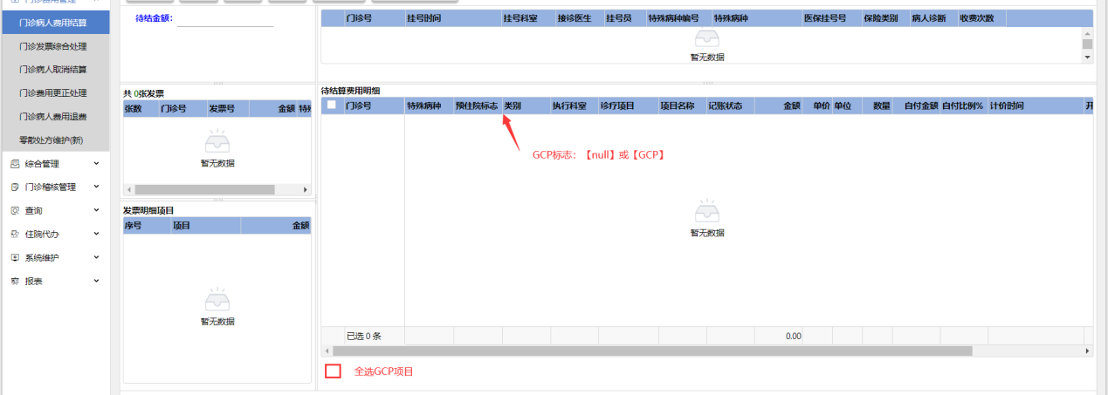
10、GCP项目不允许门诊费用转住院，HIS添加项目的 GCP标识。EMR通过判断门诊费用转住院的项目中是否含有GCP标识，含有时进行过滤，不显示。（HIS需要在现有的给emr的门转住费用接口增加GCP项目标识字段）
11、GCP项目要允许进行门诊退费流程（退费应不涉及实际患者真实余额变动）
12、表单相关调整（把GCP项目产生的收入当作一种缴款方式体现在表单）：
【收费员结账界面】缴款结算完成之后打印的结账单[如下图①]；
【收费员结账界面】点击【打印结账单】按钮打印出的结账单[如下图①]；
【收费员结账确认界面】点击【结账信息】按钮打印出的结账单[如下图①]。
【收费员结账确认界面】点击【收款明细页签】，在点击【明细打印】按钮，打印出的缴款明细单[如下图②]（支付方式就写GCP）；
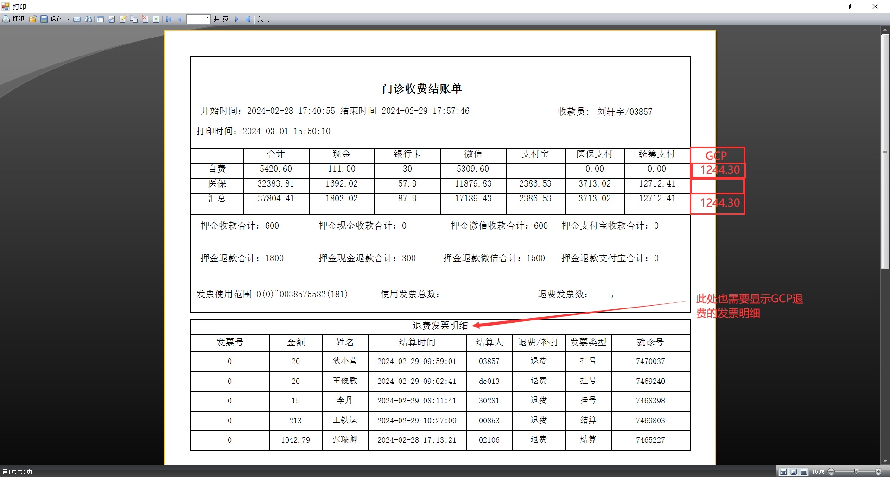
[图①]
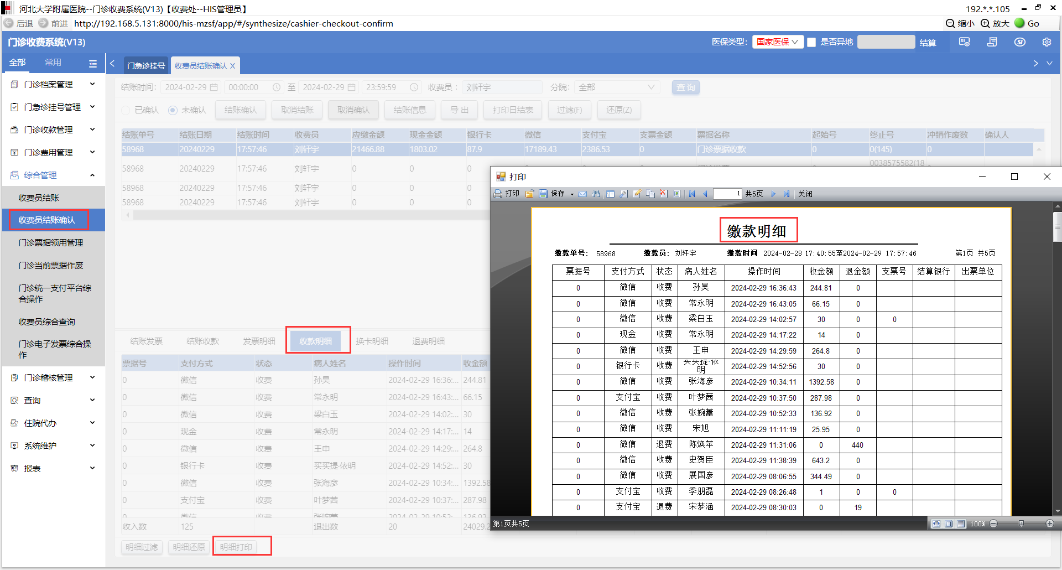
[图②]

住院GCP改造内容：
1、【GCP记账】的含义说明：
需要产生费用明细，但实际不收钱。
（对于住院流程来说就是到了各个扣费节点不需要真实减少患者余额就执行操作将项目变更为已收费，并写入费用明细）。
2、emr会给GCP住院患者的开立的医嘱传3个GCP报销机构的公司信息和1个标识：
业务项目GCP标识、
GCP公司财务编号、
GCP公司项目编号、
GCP公司项目名称，
（例：XXX公司XX实验项目及其项目编号和财务编号），
（涉及yj_yw0000、yf_yzypsq）
（3个字段信息涉及报表统计）。
3、拥有业务项目GCP标识的项目所产生的所有费用都走GCP记账。
4、emr需要获取由护士站、医技系统开出的收费项目信息，用于患者出科前在emr的【受试者费用医嘱页面】统一进行GCP标识管理（通过接口或过程同步）。
5、emr医生站的患者GCP项目管理界面【受试者费用医嘱页面】：
●emr的医生站会有一个界面控制项目是否有业务项目GCP标识，应该是需要通过一些方式（可能是调用过程）将已有业务项目GCP标识的项目清除标识，将其变为普通项目，并正常扣除患者余额（医院允许将患者余额扣成负数）；
●同时emr也会使用该界面将已收费的普通项目赋予业务项目GCP标识，让其走GCP记账，此时就需要his返还项目费用至患者余额。
●（注：emr变更项目的GCP标识的时候，his护士站就要对应收费退费。清空和打上业务项目GCP标识的操作只在患者在科状态下才能操作，并且可能反复发生，emr和his都需要做好相关日志记录）
6、当前流程中的临床研究项目依旧维持目前形式不变，GCP流程改造不涉及临床研究项目。
7、患者在出院结算时需要将GCP费用单独自费结算并开发票、打清单（是否能使用中途结算功能将GCP费用挑出来先结算掉，普通项目再走正常出院结算）
8、GCP结算的凭条、清单、电子发票，需要在票据的抬头附近空白处标注上GCP标记【GCP】、【GCP公司财务编号】（一张票据有一个标记和一个财务编号即可，因为GCP项目都是单独放在一起结算的，且一个患者的多个项目的财务编号一致）
9、需要给EMR返回GCP费用明细。
10、GCP患者每次入院，emr会给患者本次住院信息传3个GCP状态：
GCP住院、（在GCP项目单独自费结算的情况下，要求其余非GCP费用也只能自费结算）（该状态EMR和HIS均不允许其变更为其它2种状态）
GCP辅助住院、（在GCP项目单独自费结算的情况下，无其他特殊限制）（EMR和HIS均需限制该状态不允许变更为GCP住院状态，但允许其变更为非GCP住院状态）
非GCP住院。（在GCP项目单独自费结算的情况下，无其他特殊限制）（EMR和HIS均需限制该状态不允许变更为GCP住院状态，但允许其变更为GCP辅助住院状态）
（经emr解释：后面两个标识对HIS这边处理是一样的，把带有GCP标识的分开结算，剩余部分可医保可自费，只不过GCP辅助住院有GCP标识，非GCP住院GCP标识为0）
11、由于可能存在在院患者已将费用上传医保的情况，故HIS需限制已上传医保的费用——在EMR将其由非GCP项目变更为GCP项目时进行接口/过程报错，并提示：【存在费用已上传医保，请先至收费处转费别为自费身份，撤销上传的费用明细，再变更GCP项目标志！】。
12、住院收费系统变更费别限制规则：
●若患者当前的GCP状态为GCP住院时，其在收费处转费别为医保身份时需限制并提示：【患者当前为GCP住院状态，无法变更为医保身份！】
●若患者当前的GCP状态为GCP辅助住院、非GCP住院时，则不做特殊限制。
GCP费用结算是使用中途结算，出院结算正常结算
13、若患者住院信息存在3种GCP状态，则不允许其在院上传费用明细至医保（需要在住院收费系统-医保预结算界面做限制和提示：【患者当前为“某某状态”，不允许进行医保费用明细上传！】，但出科后是允许上传的。上传医保按天上传）
14、emr变更项目的GCP标识时，会通过接口多传一个字段，这个字段表明该项目的通过套餐带出的GCP项目还是手动勾选的GCP项目（普通GCP项目）。emr和his都需要判断，如果是套餐带出的GCP项目则不允许其取消项目的GCP标识，手动勾选的则无限制。
15、【EMR】含有GCP住院标识的患者在进行医保住院申请保存时，会提示：【患者当前为GCP住院状态，无法进行医保住院申请！】（此处仅作记录）
16、含有GCP项目的患者在出院结算时，需要限制其先去中途结算把GCP项目结算掉，并提示【该患者还有GCP项目未结算，是否前往结算！ 是 否】，当收费员点击【是】的时候跳转到中途结算界面，当收费员点击【否】的时候，停留在出院结算界面。
17、表单相关调整把GCP项目产生的收入当作一种缴款方式体现在表单）：
【住院收费员结账界面】结账后打印出的结账单[如图③]；
【住院收费员结账界面】点击【结账预览】按钮后打印出的结账单[如图③]；
【住院收费员结账查询界面】点击【结账单打印】按钮后打印出的结账单[如图③]；
【住院收费员结账查询界面】点击【结账信息】按钮后打印出的结账单[如图③]；
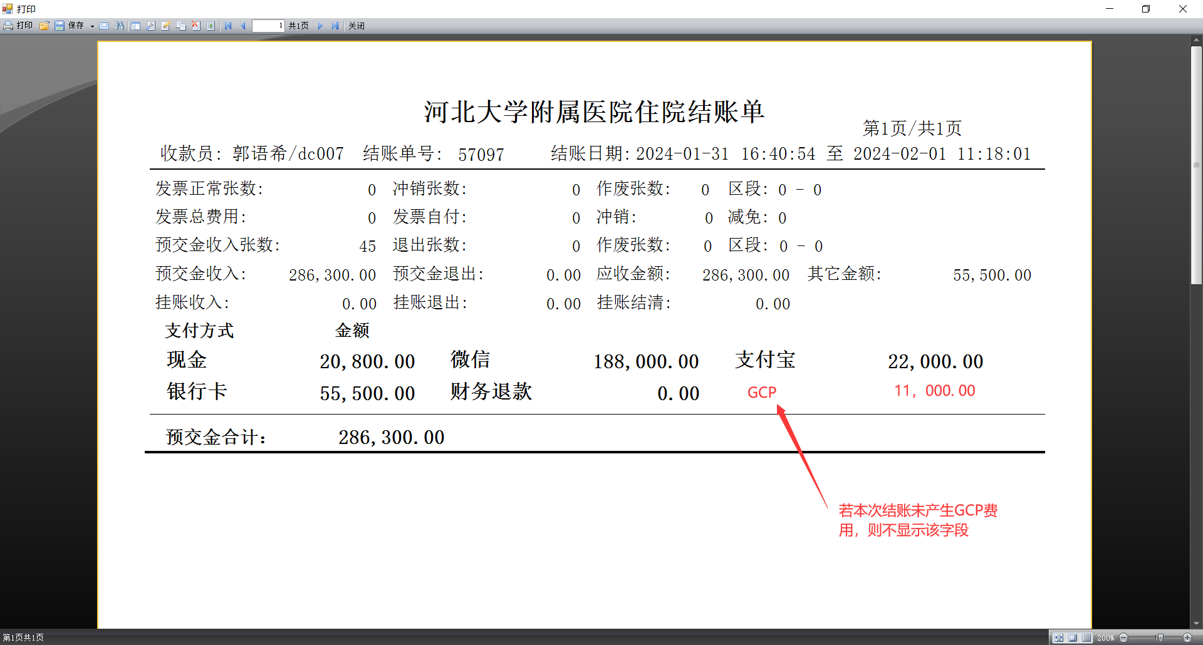
[图③]

